Отчет по лабораторной работе 5

Работа с рass и управление файлами конфигурации

Власов Артем Сергеевич

Содержание

# 1 Цель работы

Получение навыков правильной работы с pass и chezmoi.

# 2 Задание

Выполнить первичную установку и настройку pass и chezmoi. Проверить их работу на заднном сценарии.

# 3 Выполнение лабораторной работы 5.

Устанавливаем pass и gopass. (рис. fig. 1).

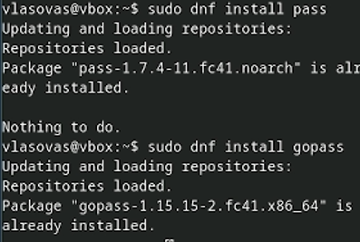

Рис. 1: Установка pass и gopass

Проверяем наличие ключа gpg. (рис. fig. 2).

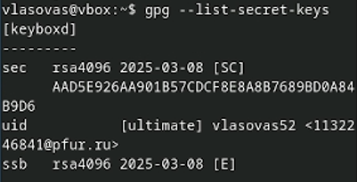

Рис. 2: Проверка ключа

Инициализируем хранилище. (рис. fig. 3).

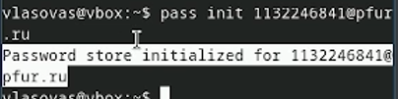

Рис. 3: Инициализация хранилища

Синхронизация с git. (рис. fig. 4).

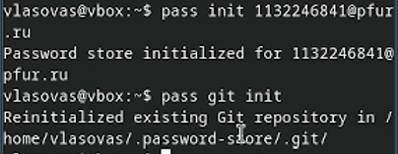

Рис. 4: Синхронизация с git

Создание и установка адреса репозитория. (рис. fig. 5).

Установка адреса нового репозитория

Рис. 5: Установка адреса нового репозитория

Коммит изменений, сделанных в ручную. (рис. fig. 6).

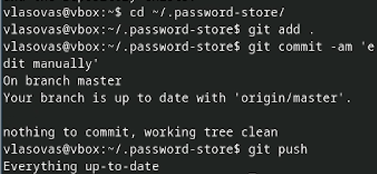

Рис. 6: Коммит и отправка данных

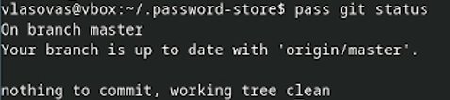

Рис. 7: Проверка статуса синнхронизации

Установка плагина и интерфеса для взаимодействия browserpass(рис. fig. 8).

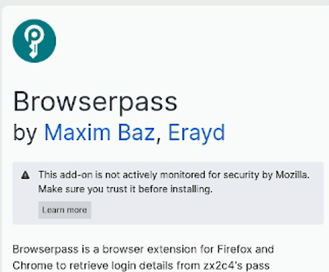

Рис. 8: Установка расширения для Firefox

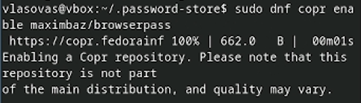

Рис. 9: Установка интерцеса для взаимодействия

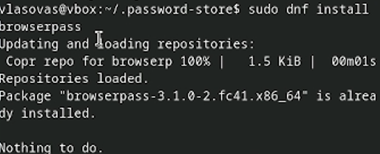

Рис. 10: Установка интерцеса для взаимодействия

Сохранение пароля для файла. (рис. fig. 11).

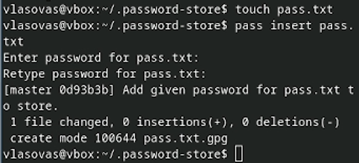

Рис. 11: Создание файла и добавление нового пароля

Проверка пароля

Рис. 12: Проверка пароля

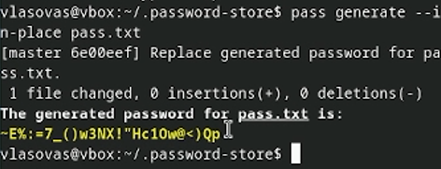

Рис. 13: Изменение пароля на случайно сгенерированный

Установка дополнительного программного обеспечения для управления файлами конфигурации. (рис. fig. 14).

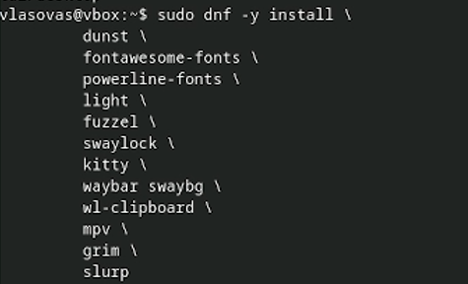

Рис. 14: Установка дополнительного программного обеспечения

Подключение к каталогу шрифтов

Рис. 15: Подключение к каталогу шрифтов

Поиск нужных шрифтов

Рис. 16: Поиск нужных шрифтов

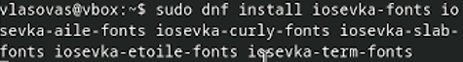

Рис. 17: Установка шрифтов

Установка бинарного файла chezmoi (рис. fig. 18).

Установка с помощью wget

Рис. 18: Установка с помощью wget

Создание репозитория по шаблону(рис. fig. 18).

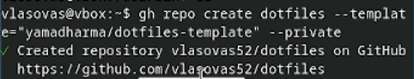

Рис. 19: Создание репозитория

Подключение репозитория к своей системе(рис. fig. 20).

Подключаем репозиторий

Рис. 20: Подключаем репозиторий

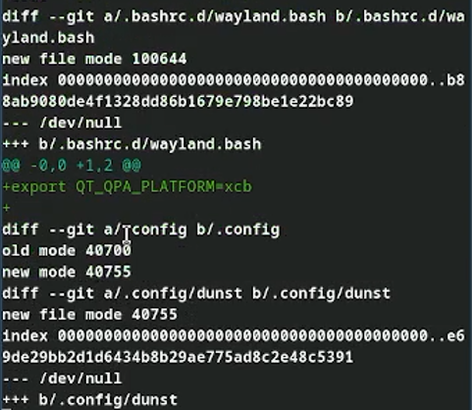

Рис. 21: Проверка и подтверждение изменений изменений

Ежедневные операции с chezmoi(рис. fig. 22).

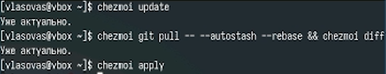

Рис. 22: Обновление chezmoi и извлечение последних изменений из репозитория

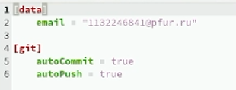

Рис. 23: Установка autoCommit и autoPush в файл конфигурации chezmoi

# 4 Выводы

Мы получили практические навыки работы с pass и chezmoi. Проверили их работу на определенном сценарии на двух созданных репозиториях. Связали устройство и удаленный репозиторий на github c помощью pass и chezmoi.

# Список литературы